TRIỂN KHAI PFSENSE KẾT HỢP VỚI SURICATA
- Chuẩn bị môi trường
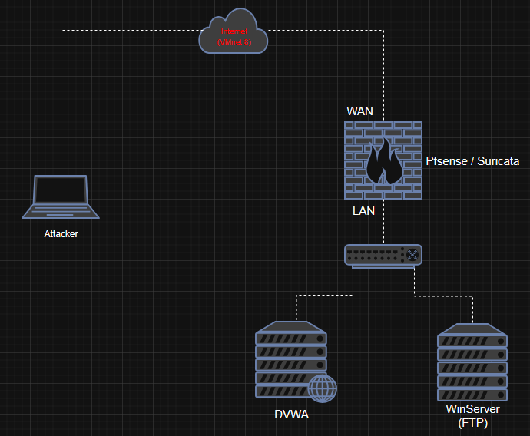
- Thiết lập IP cho pfsense
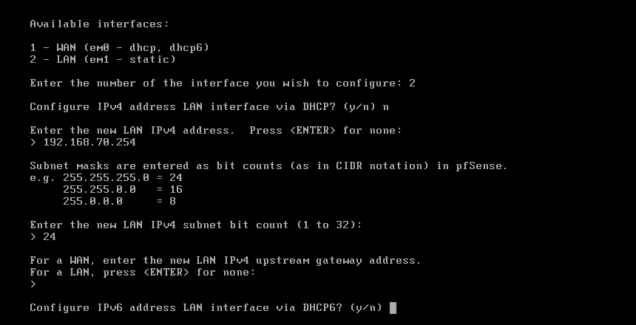
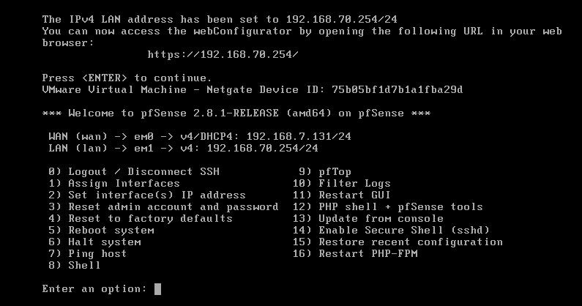
- Thiết lập IP cho DVWA (Web Server)
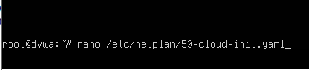
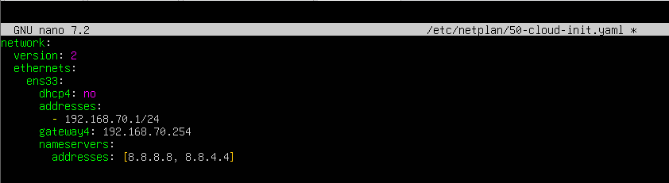
- Thiết lập IP cho WinServer(FTP)
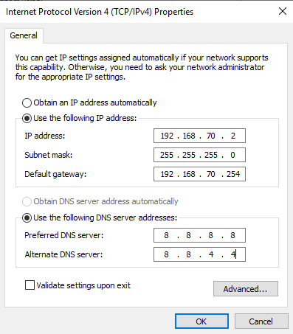
- Thiết lập IP cho Attacker
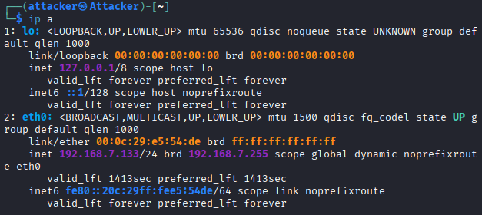
- Tải và cấu hình DVWA cho Web Server
- Cập nhật hệ thống
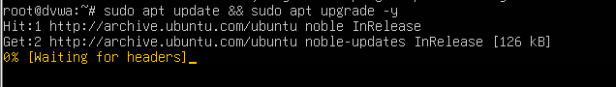
- Cài đặt Apache, PHP và MariaDB/MySQL
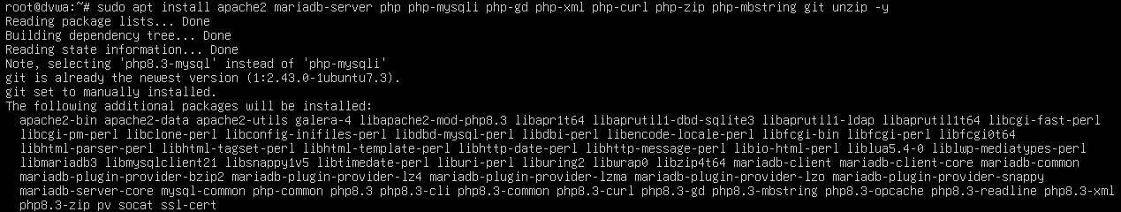
- Cấu hình database cho DVWA
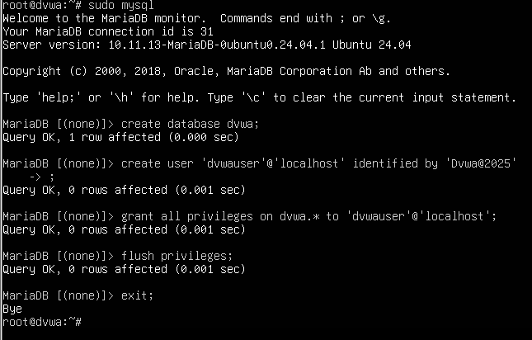
- Tải mã nguồn DVWA
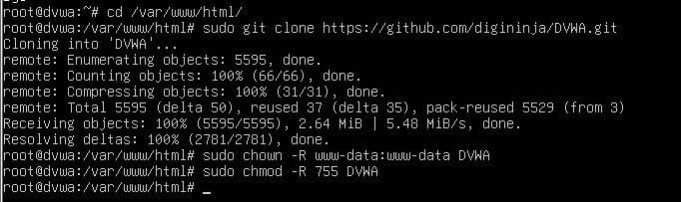
- Cấu hình file DVWA
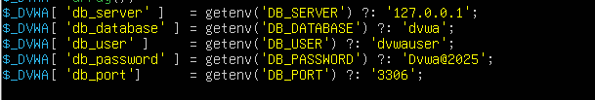
- Cấp quyền các thư mục DVWA
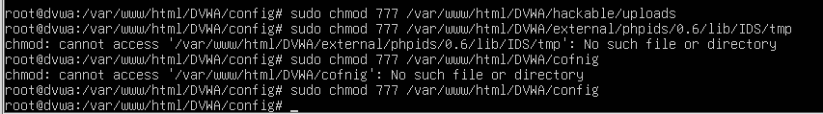
- Đứng từ máy chủ FTP, truy cập 192.168.70.1/DVWA thành công vào DVWA
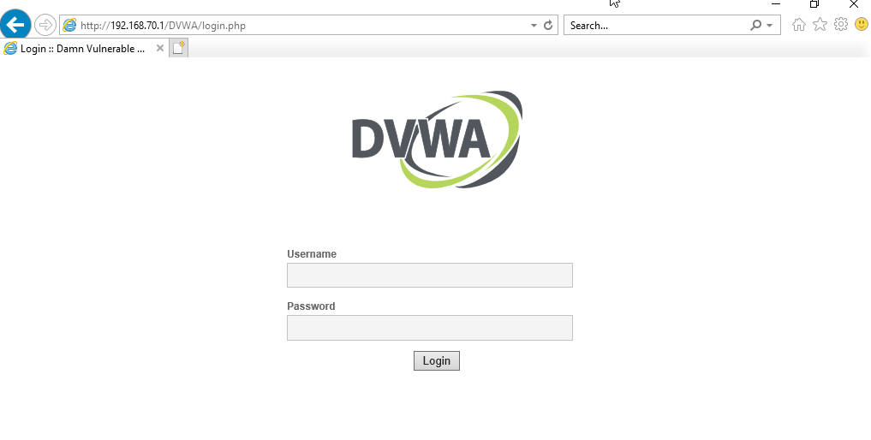
- Cấu hình FTP server cho máy chủ FTP
- Trên máy WinServer(FTP) thực hiện cài đặt role FTP Server
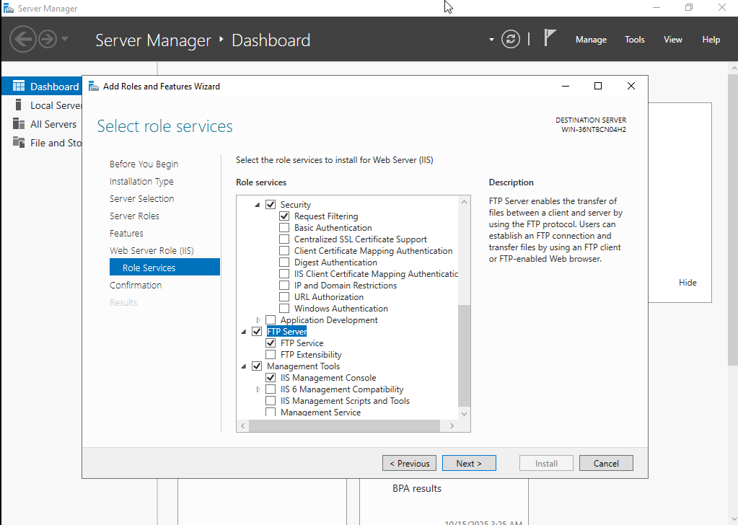
- Cấu hình FTP
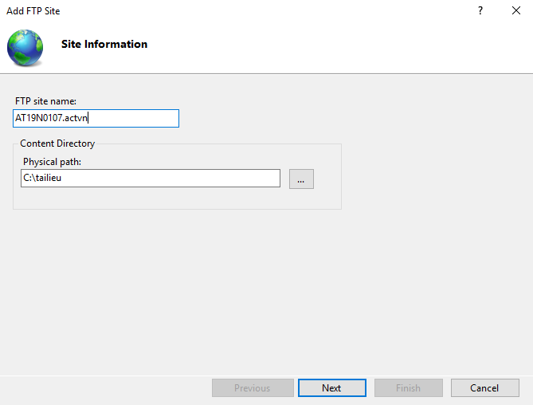
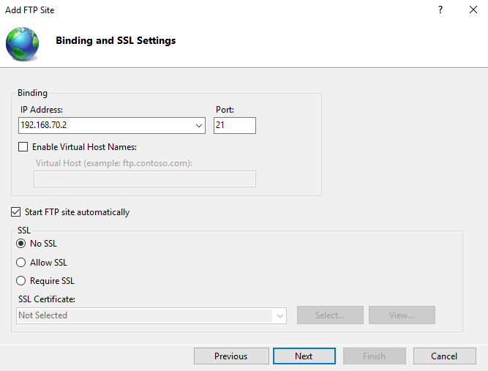
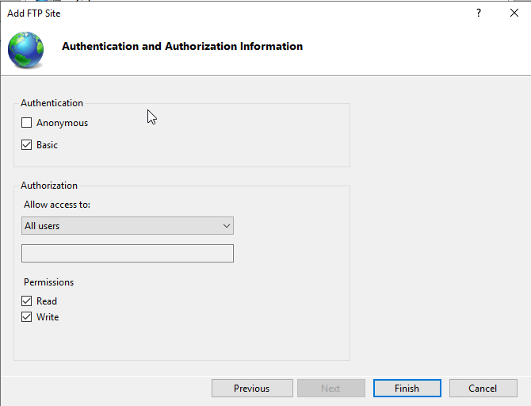
- Cấu hình C:\ Windows\System32\inetsrv\config\applicationHost.config cho phép kết nối ngoài Internet
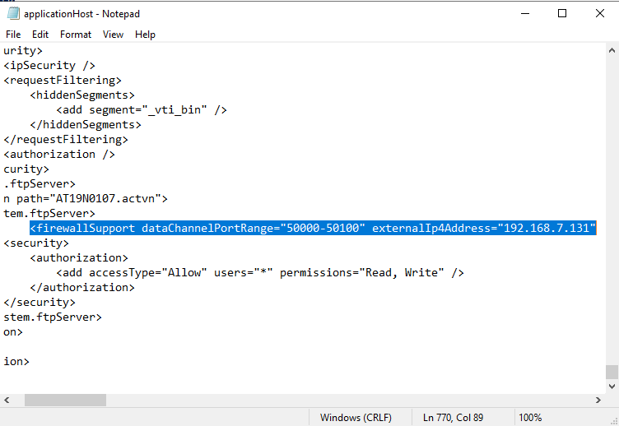
- Test kết nối FTP từ máy chủ Web, thành công cấu hình FTP Server
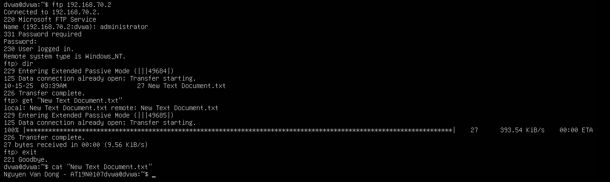
- Thiết lập public Web Server DVWA cho bên ngoài truy cập được
- Từ máy chủ FTP, truy cập 192.168.70.254, thực hiện thiết lập rule Port Forwarding
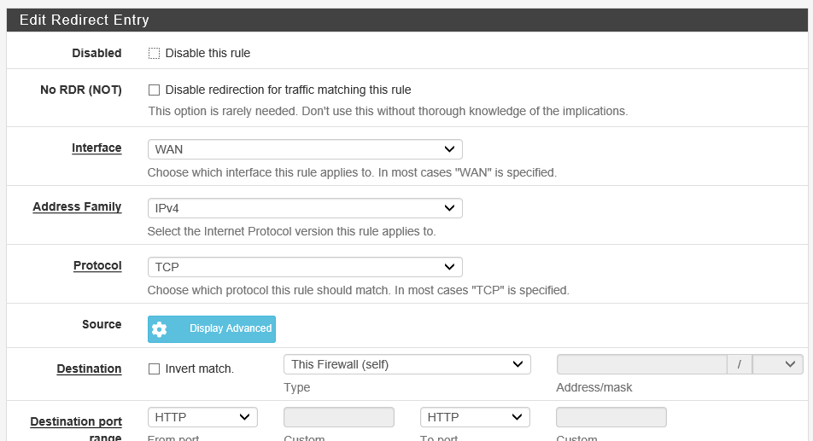
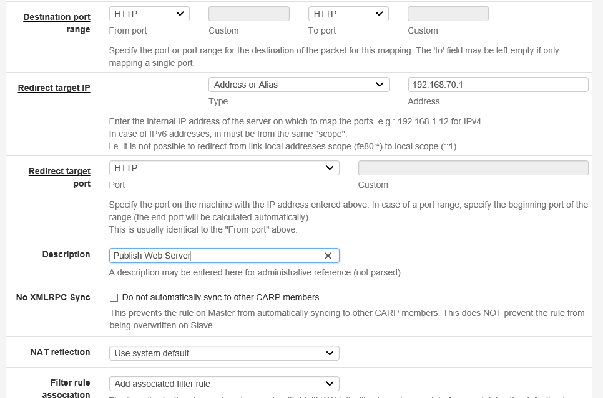
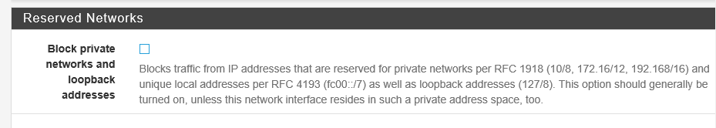
- Từ máy attacker, tiến hành truy cập IP pfsense xác nhận Port Forward thành công
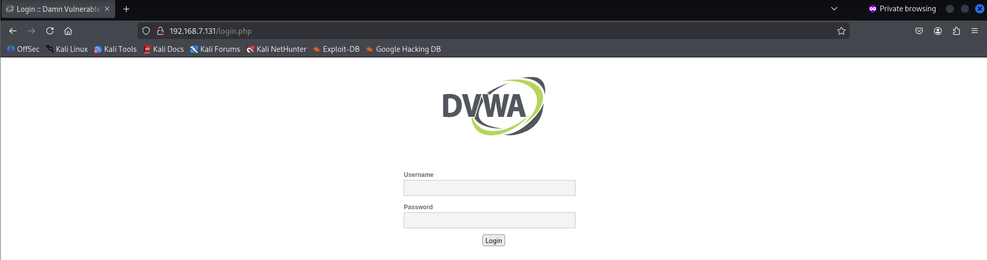

- Publish FTP server thông qua pfsense
- Truy cập GUI pfsense thông qua IP của nó: 192.168.70.254
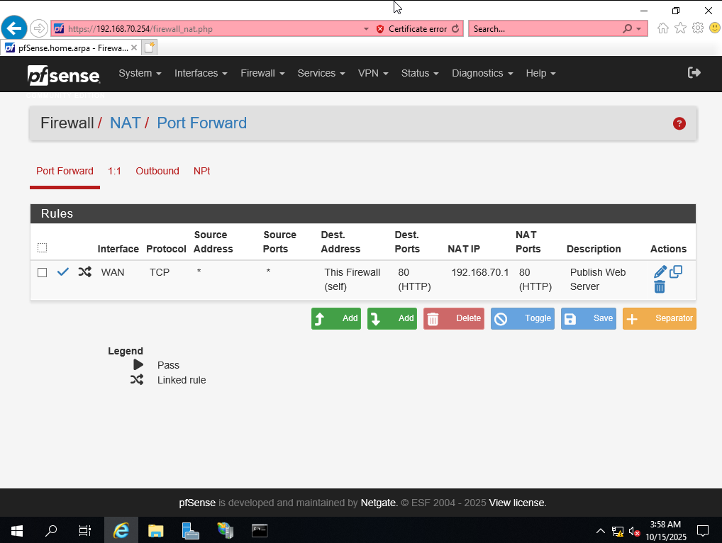
- Tiến hành tạo rule NAT
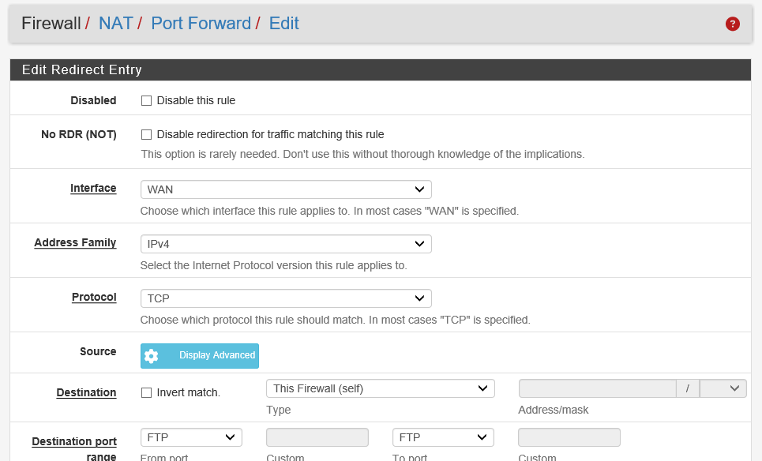
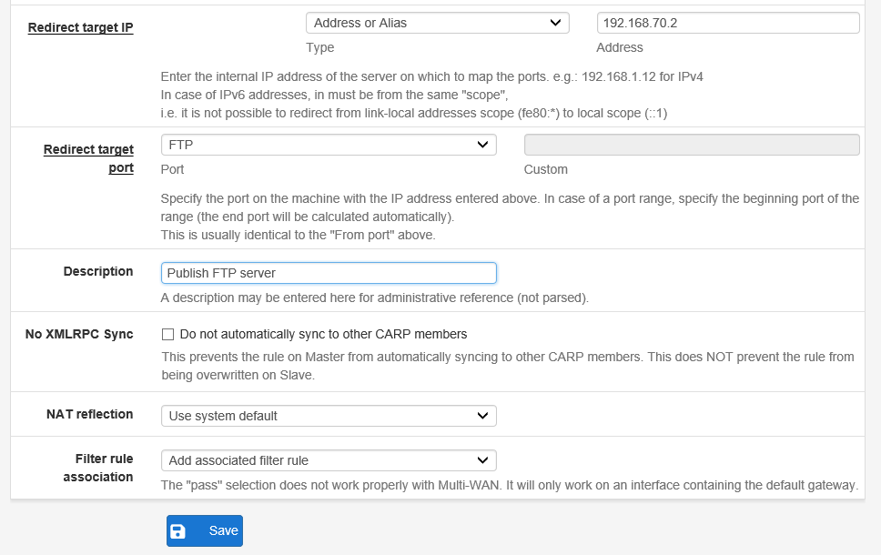
- Test FTP từ máy Attacker thông qua IP của pfsense. Thành công kết nối FTP thông qua IP pfsense
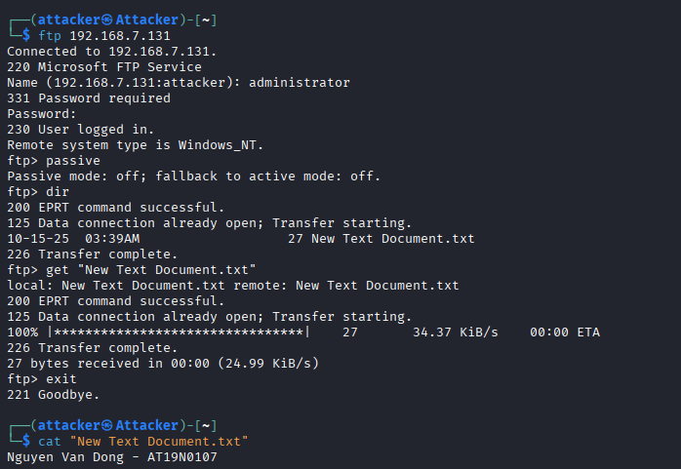
- Thiết lập các rule Detect cho tường lửa pfsense
- Thực hiện cài đặt Package Suricata cho pfsense
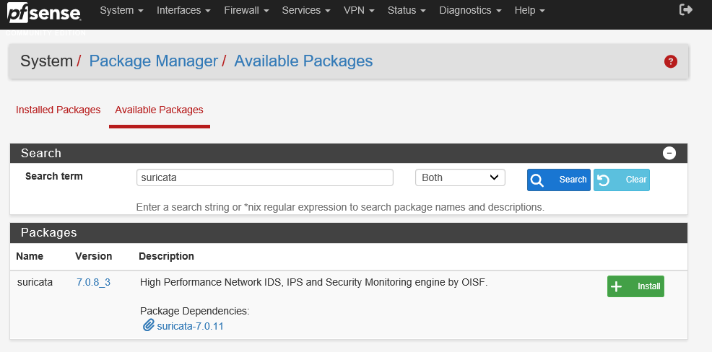
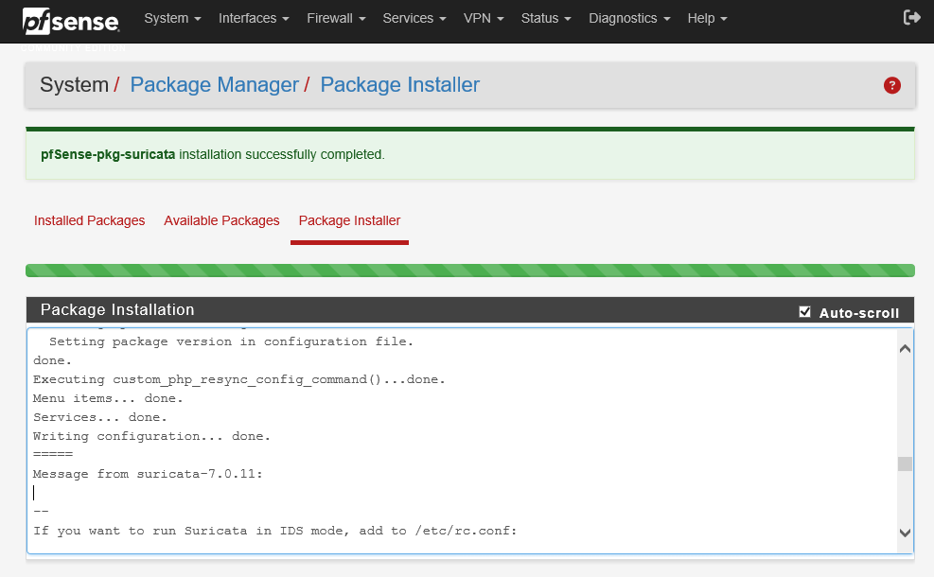
- Cấu hình rule cho Suricata
######################################################
# WEB SERVER ATTACK RULES (SID: 100001-100005)
######################################################

#1. SQL Injection
alert http any any -> any any (msg:"WEB-ATTACK SQL Injection - SELECT with comment chars"; flow:established,to_server; content:"SELECT"; nocase; http_uri; pcre:"/(\%27)|(\')|(\-\-)|(\%23)|(#)/i"; classtype:web-application-attack; sid:100001; rev:1; priority:2;)
%23 = #
#2. Cross-Site Scripting (XSS)
alert http any any -> any any (msg:"WEB-ATTACK XSS - Script tag detected"; flow:established,to_server; content:"<script>"; nocase; http_uri; classtype:web-application-attack; sid:100002; rev:1; priority:2;)

#3. Brute-Force
alert http any any -> any any (msg:"WEB-ATTACK BRUTE-FORCE - Failed login response"; flow:established,to_client; content:"Username and/or password incorrect."; nocase; classtype:attempted-admin; sid:100003; rev:1; priority:2;)

#4. CSRF
alert http any any -> any any (msg:"WEB-ATTACK CSRF - Password change parameters"; flow:established,to_server; pcre:"/((password_new=)|(password_conf=))/i"; classtype:web-application-attack; sid:100004; rev:1; priority:2;)

#5. Open HTTP Redirect
alert http any any -> any any (msg:"WEB-ATTACK Open Redirect - Absolute URL in redirect"; flow:established,to_server; http.uri; pcre:"/\/vulnerabilities\/open_redirect\/source\/low\.php\?.*redirect=(http:\/\/|https:\/\/)/i"; classtype:web-application-attack; sid:100005; rev:1; priority:2;)

######################################################
# FTP SERVER ATTACK RULES (SID: 100006)
######################################################

alert tcp any any -> any 21 (msg:"FTP BRUTE-FORCE!"; flow:established,to_server; content:"USER "; nocase; threshold:type threshold, track by_src, count 8, seconds 60; sid:100008; rev:4;)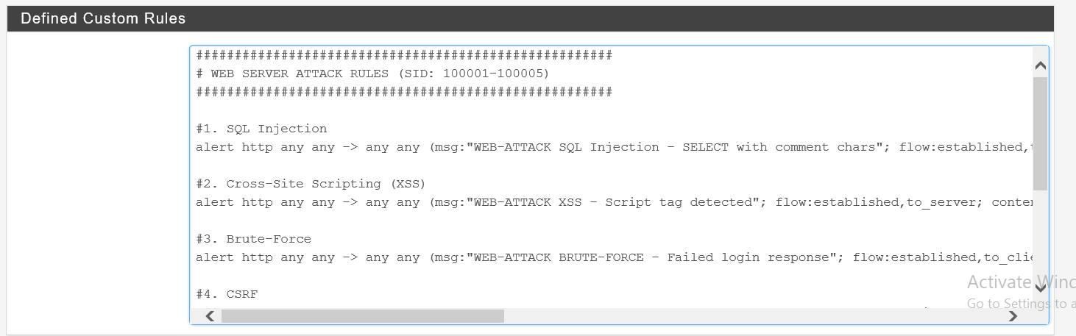
- Thực hiện tấn công để kiểm chứng từng rule
+ SQL Injection: 1' UNION SELECT 1,2,3 --
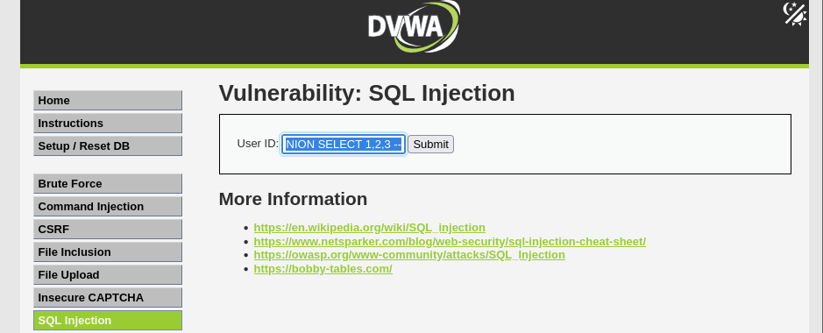
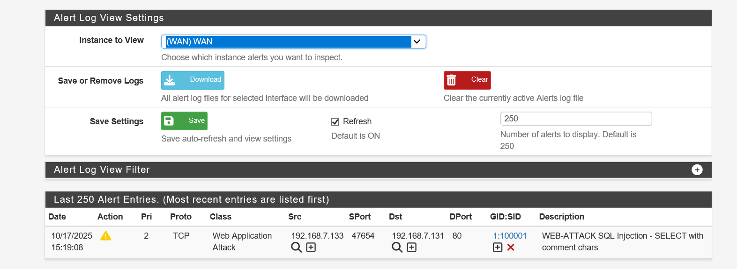
+ Tấn công XSS: <script>alert(1)</script>
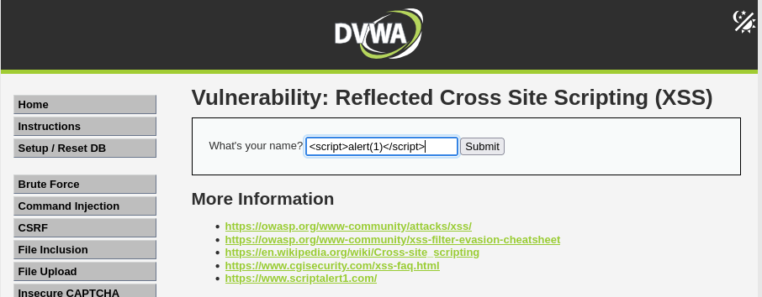
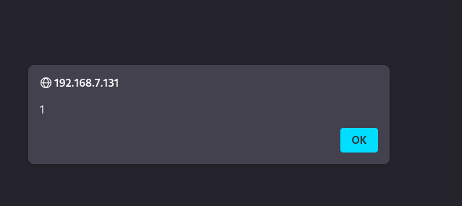
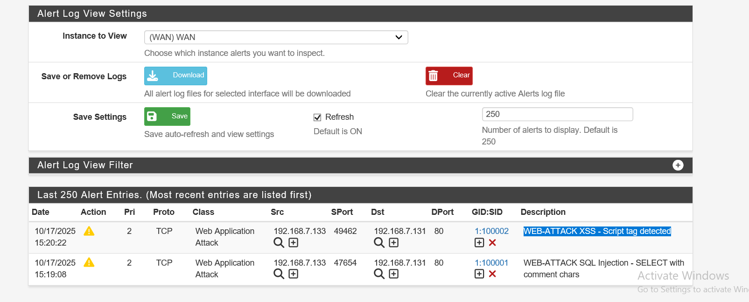
+ Tấn công Brute-force DVWA
- Tìm các entity của username password bằng Burp Suite
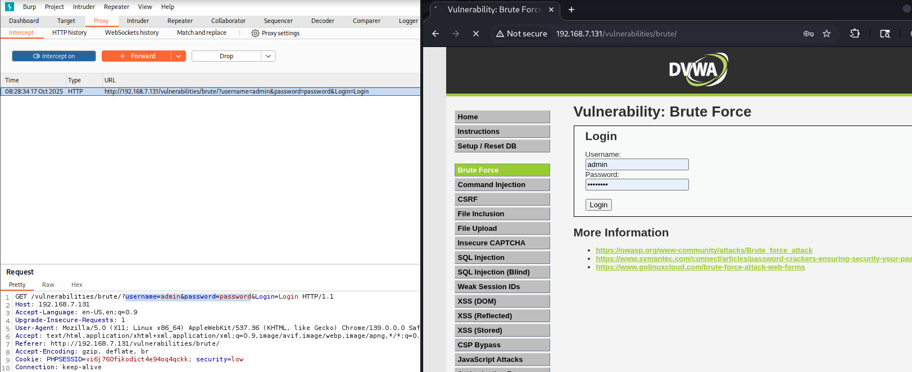
- Lập Wordlist để tấn công bằng Hydra
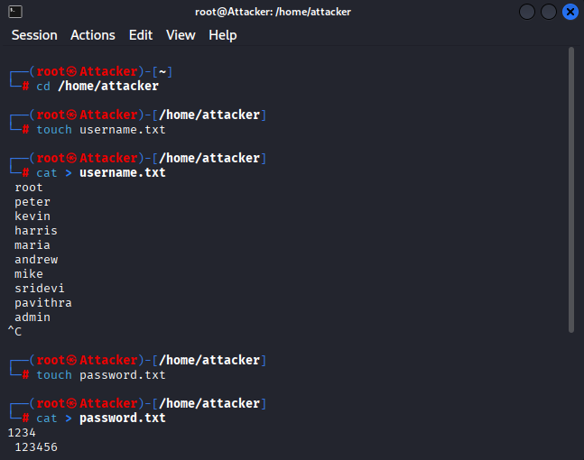
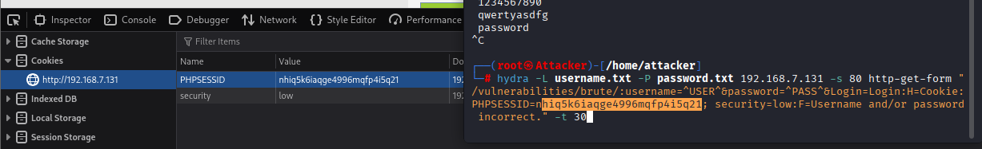
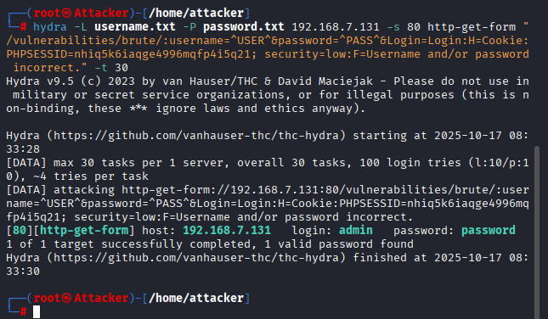
- Phát hiện Brute force trên Suricata
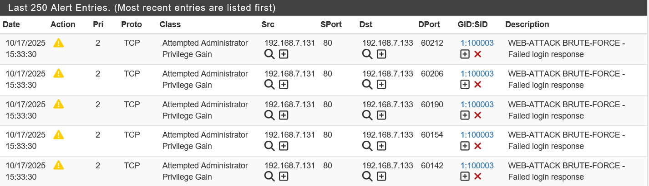
+ Tấn công Brute-Force SSH: echo -e "USER test\r\n" | nc -v 192.168.7.131 21
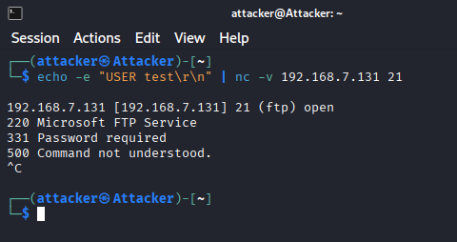
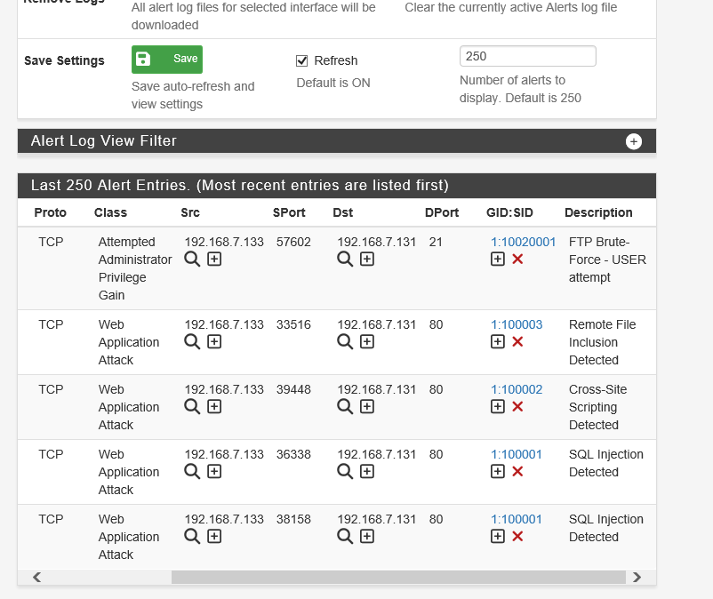
+ Tấn công CSRF

- Thực hiện nhập mật khẩu và Change, phát hiện link thay đổi mật khẩu ở trên
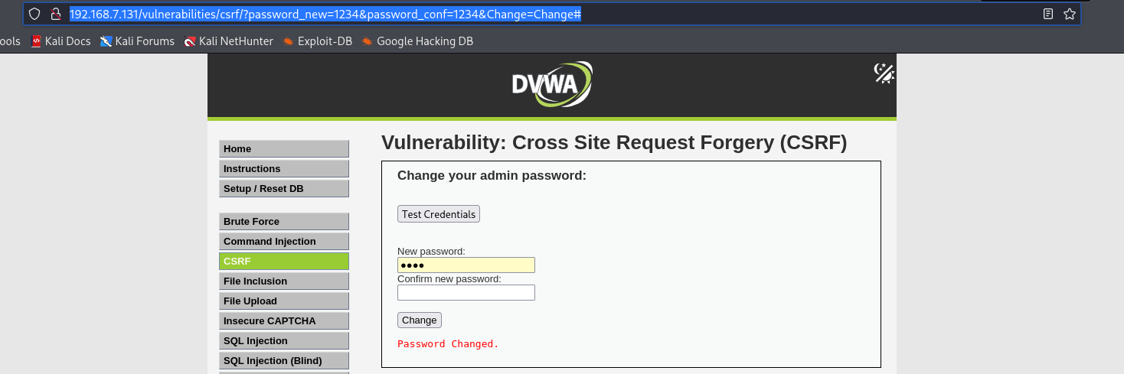
- Tiến hành thay các mật khẩu tùy ý trên link, ta thay mật khẩu thành công
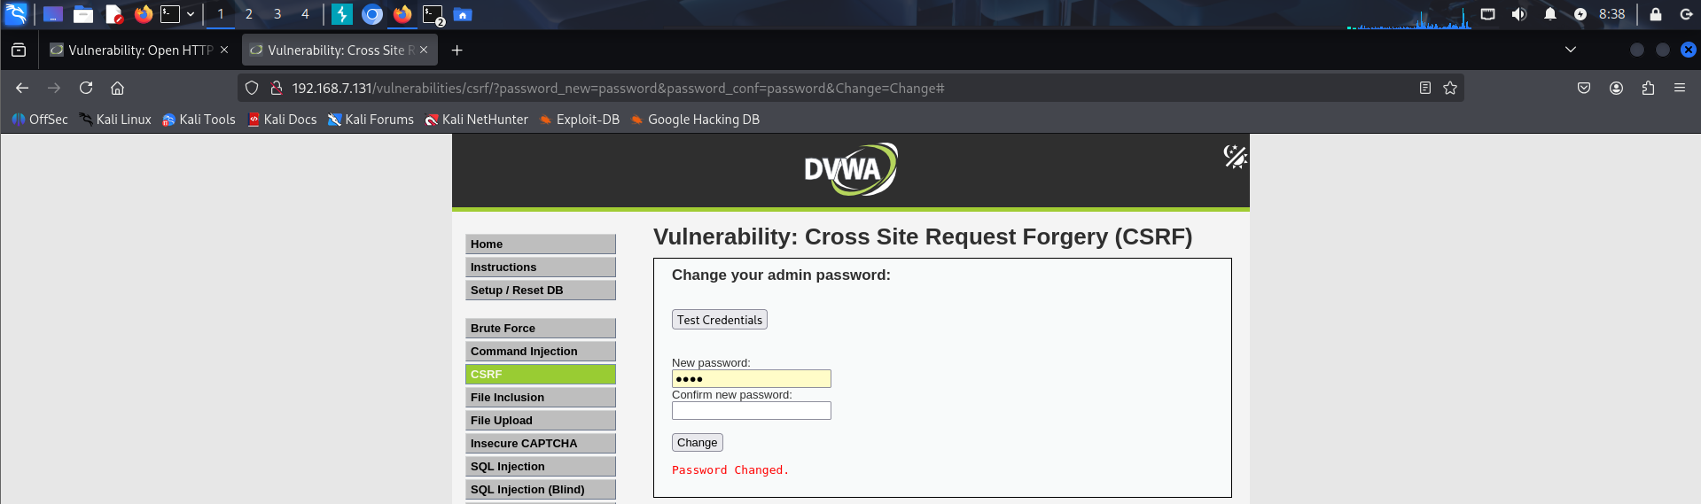
- Thông báo phát hiện trên Suricata
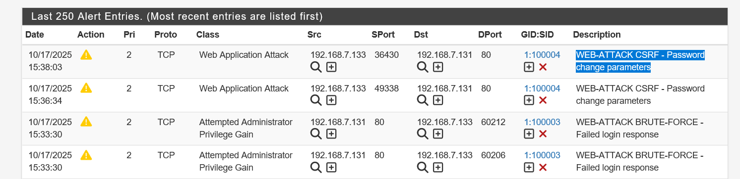
+ Thực hiện tấn công Open HTTP Redirect
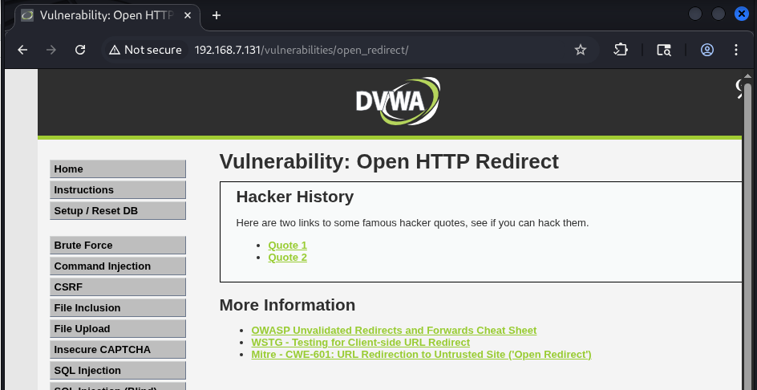
- Kiểm tra các entity Quote 1, quote 2 với Burp Suite
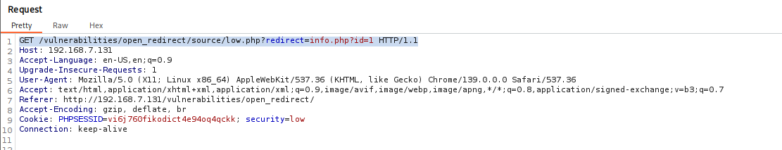
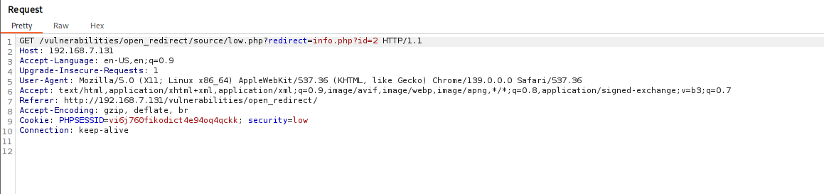
- Từ đó ta có thể thay đường dẫn với cấu trúc như sau
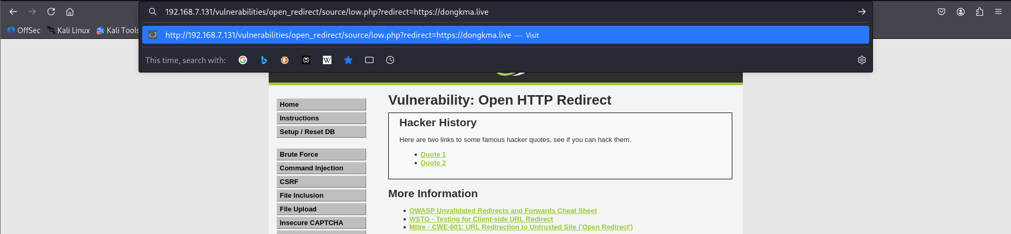
- Chuyển hướng thành công
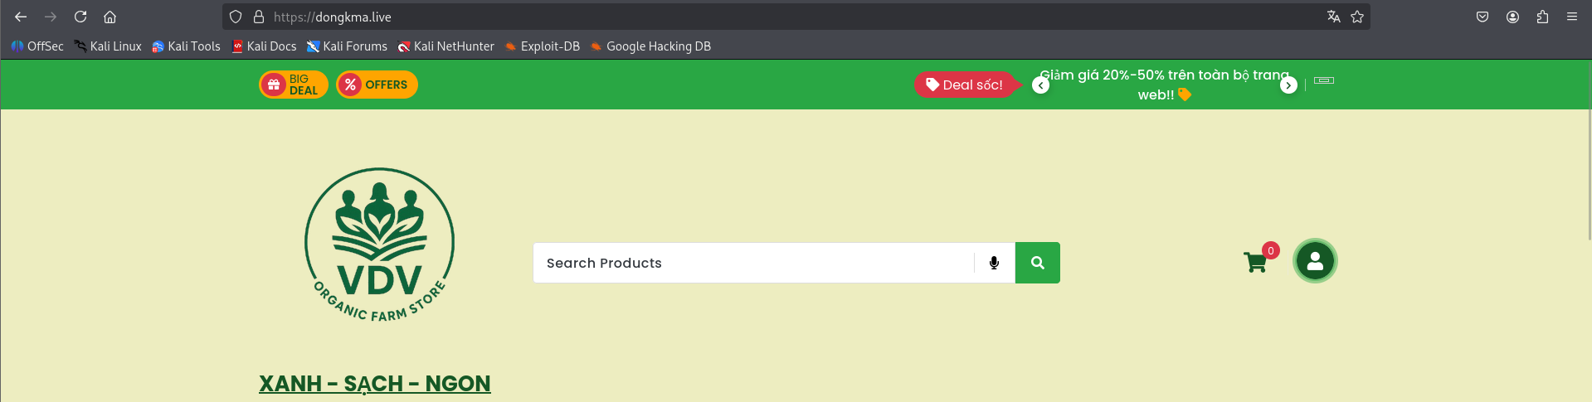
- Kiểm tra thông báo phát hiện tấn công chuyển hướng
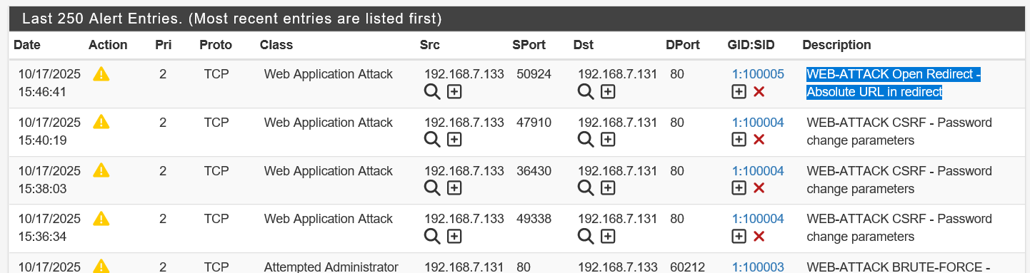
+ Tấn công Brute-force FTP:
